

金陵科技学院思想政治理论课
学生实践报告书

实践主题： 游生态园区·谈社会的进步
所属课程： 毛泽东思想和中国特色社会主义
理论体系概论
院系专业： 软件工程学院软件工程
组 长： 吴跟强
学 号： 1512001066
指导教师： 陈光连

金陵科技学院思想政治理论课教学部制

2017年 03月15日
- 实践者基本情况
社会实践主题 |  | 游生态园区·谈社会的进步
实践地点 |  | 南京绿博园
主  要  参  加  者 | 姓 名 | 学号 | 所在院、系、专业、班级
主  要  参  加  者 | 吴跟强 | 1512001066 | 15软件工程（2）班
主  要  参  加  者 | 武赏 | 1512001068 | 15软件工程（2）班
主  要  参  加  者 | 史荟 | 1512001051 | 15软件工程（2）班
主  要  参  加  者 | 孙芙蓉 | 1512001053 | 15软件工程（2）班
主  要  参  加  者 | 唐师思 | 1512001056 | 15软件工程（2）班
主  要  参  加  者 | 西日娜依 | 1512001069 | 15软件工程（2）班

二、实践报告（不少于1000字）
关于参观南京绿博园的实践报告
——游生态园区•谈社会的进步
前言：
为了进一步了解社会的进步与发展，切身感受“以人为本，携手共创绿色生态家园”的理念，故于3月15日借助本次毛概社会实践活动，我们小组就“游生态园区·谈社会的进步”的主题，参观了南京绿博园。
[本组成员有：吴跟强，武赏，史荟，孙芙蓉，唐师思，西日娜依]
现将此次实践活动的有关情况报告于下：
去往南京绿博园的路上，出于好奇的心理，我百度了一下有关南京绿博园的知识：南京绿博园，位于南京市建邺区河西新城滨江风光带内。西临夹江，与江心洲隔岸相望，东靠扬子江大道，占了整个滨江风光带的近一半。如此美好的一段阐述，不禁让我对这段行程有了更大的期待!
刚下地铁不久，还没踏入绿博园，主展馆就已经映入眼帘了，可以说这是绿博园的一大标志性建筑，象一条昂首腾飞的龙，具有抽象简洁的时代感。与主展馆遥相呼应的是一座巨大的展览温室，建筑结构采用玻璃幕墙，在细部设计上强调植物叶脉的概念，与主展馆相互协调。在绿博园可以见到各种形态的景观。在位于中部核心区域的“国内风光”展区,按照我国平原、山地、沙漠、水乡等不同地域特点,结合地形地势营造,各展区设二三个主题；位于园区西部的“绿色家园”展示示范区,以江边漫滩改造为主,营造各种地形,包括疏林草坡、湿地水域、湿地岛景、湿地疏林、沼泽地、湿地花卉园等,形成各具特色的植被景观。
在我们看来，绿博园提升新城区整体环境品质，展现滨江城市风貌，促进滨江旅游开发，给南京城市发展提供更广阔的飞翔空间。游玩了一天的绿博园，我们感受到了社会的进步，在中国共产党的领导下，坚持五位一体的方针，在搞好国家经济的同时，不忘记在社会人的精神层次投入精力，积极为人民营造最为舒适的环境氛围。我们总结了一下，南京绿博园符合4大理念，即生态理念，文化理念，科技理念以及人本理念，具有一定的时代感。
生态理念上，南京绿博园保护与完善景观资源，发挥自然生物的生态效应与美化环境的社会效应，达到人与自然的共生。景观上体现滨江特色，突破原江堤岸线景观处理方式，创造崭新的滨江绿色家园。文化理念上，南京绿博园尊重历史文脉，融入现代景观设计手法，体现浓郁的人文气息与文化氛围，创造具有南京特色的“滨江绿色生态文化”。科技理念上，南京绿博园尝试使用新技术、新材料、新工艺，重视可再生能源的利用，使博览会具有创新性、先进性与示范性。创造绿色科技典范。人本理念上，南京绿博园适量的休闲娱乐功能与生态湿地功能相辅相成，为市民提供健康、生态的绿色开放空间与场所。注重综合效益与旅游开发，发掘潜在的社会与经济效益。
这次活动，我们深刻体会到了社会的发展，以及国家在生态上的建设。相信在中国共产党的领导下，伴随着国家繁荣富强，中国的人文生态将会更加的和谐美好，希望在社会人的共同努力下，我们将生活在一个处处绿博园的状态中！
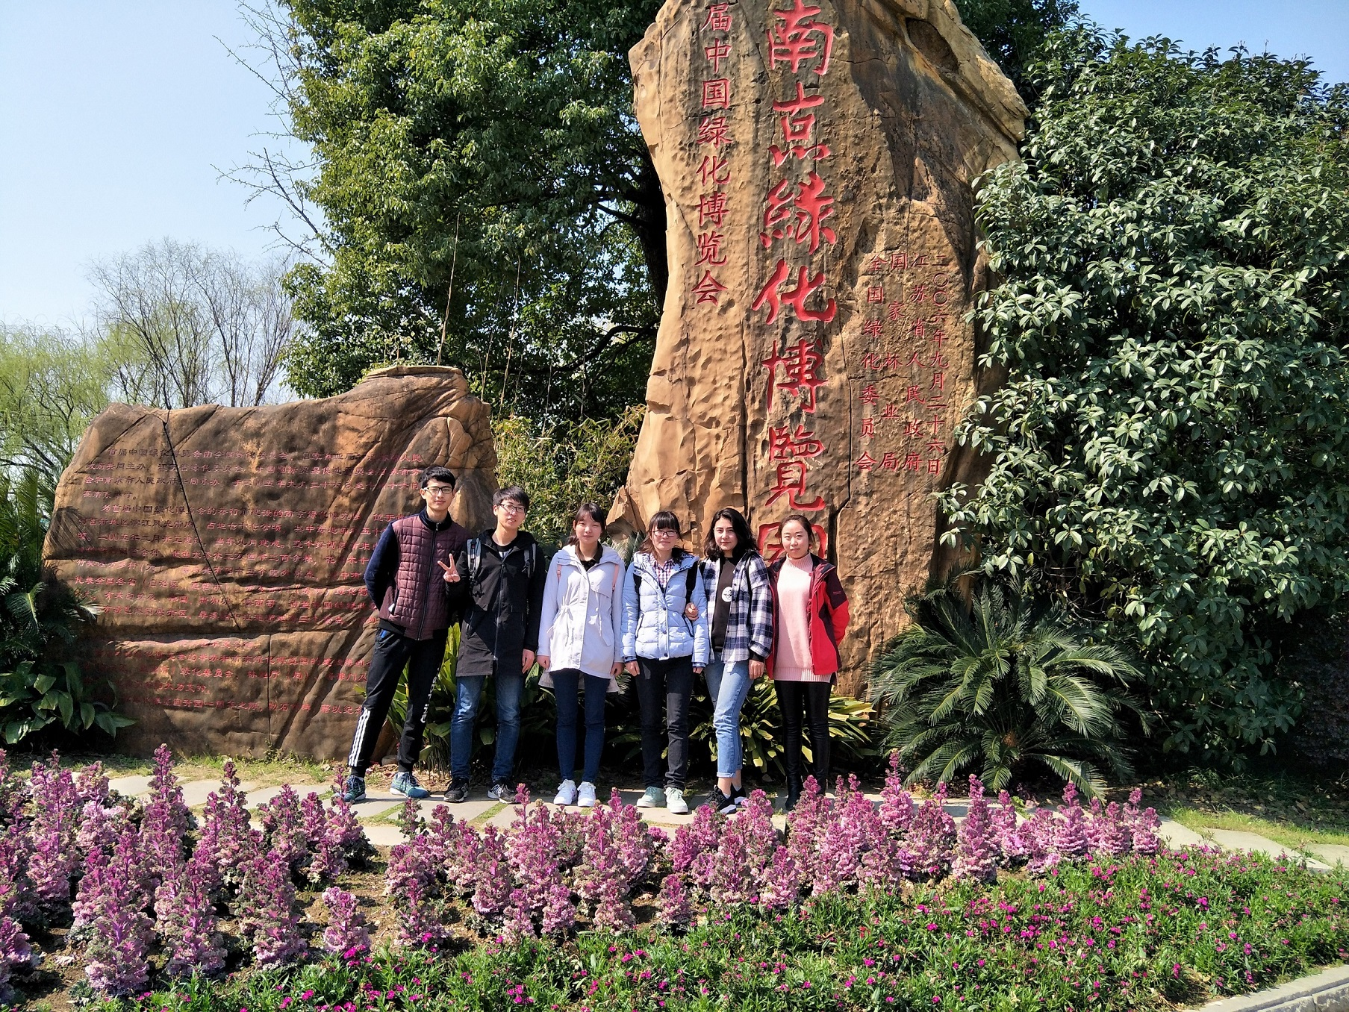
三、老师评语

指导教师（签字）：

年 月 日

